广东省清远市清城区三中高一第一学期第四次月考
生物试题
(本卷满分100分，时间90分钟)

- 选择题（共30题每题2分共60分）
1.专一性染线粒体的活细胞染料
A.亚甲基蓝溶液 B.龙胆紫溶液 C.苏丹III或苏丹IV D.健那绿
2.下列关于糖的叙述，正确的是
A.葡萄糖和果糖分子均有还原性 B.葡萄糖和麦芽糖可被水解
C.构成纤维素的单体是葡萄糖和果糖 D.蔗糖可以静脉注射进入人体细胞
3.下列集合关系，正确的是
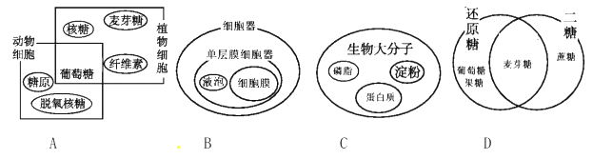
4.人体某种有机物只含有C、H、0三种元素，下列叙述中正确的是
A.与细胞膜的组成无关
B.不能作为能源物质为人体的生命活动提供能量
C.不是构成核酸的成分
D.可能对维持体温的相对恒定有重要作用
5.下列物质中属于植物二糖和动物二糖的分别是
A.蔗糖和半乳糖 B.麦芽糖和乳糖 C.乳糖和蔗糖 D.果糖和糖原

6.以下说法正确的是
A.所有的细胞都含有脂质
B.染色质与染色体成分不同
C.拍摄洋葱细胞的显微照片就是构建了细胞的物理模型
D.生物膜包括了腹.腔的大网膜和肠系膜
7.某物质合成、分泌时几种生物膜面积的变化如下图所示，该物质可能是
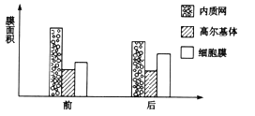
A.胰岛素 B.雄性激素 C.呼吸氧化酶 D.血红蛋白
8.能够作为准确区分动物细胞和植物细胞的细胞结构是
A.中心体 B.叶绿体 C.液泡 D.细胞壁
9.谷氨酸的R基为C^O”在一个谷氨酸的分子中，碳和氧的原子数分别是
A.4、4 B.5、4 C.4、5 D.5、5
10.下图表示有关蛋白质分子的简要概念图，下列分析错误的是
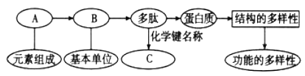
A.若两蛋白质的B的种类、数量和排列顺序相同，则它们一定是同一种蛋白质
B.A中可能含有S
C.蛋白质结构的多样性决定了功能的多样性
D.C中含有C、H、0、N四种化学元素
11.下列关于核酸的叙述错误的是
A、核酸有DNA和RNA两种 B、核酸的基本组成单位是核苷酸
C、绝大多数生物的遗传信息贮存在DNA分子中 D、少数细菌的遗传信息贮存在RNA中
12.洋葱细胞中由A、T、U、C四种碱基构成的核苷酸共有
A.4种 B.8种 C.7种 D.6种
13、如图是核酸的基本单位的模式图，相关叙述错误的是
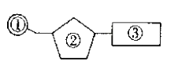
A、若②为脱氧核糖，则③有4种，分别是A、T、C、G
B、若②为脱氧核糖，则该核酸主要分布在细胞核中
C、若③为尿嘧啶，则①②③共同组成尿嘧啶核糖核苷酸 D、N元素主要分布在结构②和③中
14、DNA是哪种单体的多聚体
A、葡萄糖 B、脱氧核苷酸 C、核苷酸 D、核糖核苷酸
15、在观察DNA和RNA在细胞中分布的实验中，下列说法正确的是
A.用高倍显微镜可以比较清楚地看到呈绿色的DNA分子和呈红色的RNA分子
B.用8°%的盐酸目的之一是使DNA与蛋白质分离并使DNA水解，使之更易染色
C.酒精灯烘干载玻片，可迅速杀死细胞，目的是防止细胞死亡时溶酶体对核酸的破坏
D.染色时一般是先用甲基绿染液，再用吡罗红染液
16、制备细胞膜时，通常选取的细胞和获取细胞膜的处理方法分别是
A.猪的红细胞，将其放入生理盐水中 B、洋葱鳞片叶表皮细胞，将其放入蒸馏水中
C、鸡的红细胞，将其放入蒸馏水中 D、羊的红细胞，将其放入蒸馏水中
17、关于植物细胞中元素的叙述，正确的是
A.O是最基本的元素
B.细胞中的微量元素因含量极少而不如大量元素重要
C.细胞中含量最多的四种元素是C、0、H和N
D.细胞中一种元素的作用能被其他元素替代
18、如图是细胞核的结构模式图，下列关于各结构及功能的叙述正确的是
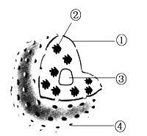
A.①属于生物膜系统，把核内物质与细胞质分开 B.②是所有生物遗传物质的载体
C.③与蛋白质的合成以及核糖体的形成有关 D.④在所有细胞中的数目是不变的
19.细胞核内行使遗传功能的结构是 A.核膜 B.核孔 C.染色质 D.核仁
20.下列结构中，含单层膜结构的细胞器是
A.线粒体和中心体 B.核糖体和中心体
C.高尔基体和内质网 D.线粒体和叶绿体
21.下列细胞中具有细胞壁且成分不含纤维素的是
A.洋葱表皮细胞 B.蚕豆叶肉细胞 C.大肠杆菌细胞 D.淋巴干细胞
22.下列关于生物体内水的叙述，错误的是
A.结合水是细胞的重要组成成分
Ziyuanku.comZiyuanku.comB.血细胞中的水大部分是自由水
C.细胞内结合水与自由水的比值与新陈代谢强度负相关
D.中心体在其生理活动中产生水
23.无机盐是人体不可缺少的营养成分，分别缺乏下列哪种无机盐会引起儿童徇偻病、地方性甲状腺肿及贫血病
①钾 ②钙 ③钠 ④铁 ⑤碘 ⑥磷
A.①②④ B.②⑤④ C.②⑥④ D.⑥⑤④
资*源%库 ziyuanku.com24.有人设计实验化探究有机肥是否能提高土壤肥力并优于肥。实验分为两组，一组农田施有机肥，一组农田施化肥。该实验设计缺少
A.施用有机肥和适量化肥的对照田 B.既不施用有机肥也不施用化肥的对照田
C.施用大量化肥和少量有机肥的对照田 D.施用少量化肥和大量有机肥的对照田
25.将一白色公绵羊的体细胞核移入到一黑色母绵羊去除细胞核的卵细胞中，再将此卵细胞植入一白色母绵羊的子宫内发育，出生的小绵羊即是“克隆绵羊”那么，此“克隆绵羊”为
A.黑色公绵羊 B.黑色母绵羊 C.白色公绵羊 D.白色母绵羊
26.下列有关线粒体和叶绿体的叙述，错误的是
A.线粒体和叶绿体都含有少量的DNA
B.线粒体和叶绿体为双层膜结构，其基质中酶的种类相同
C.线粒体内膜向内折叠形成嵴，叶绿体类囊体堆叠形成基粒
D.蓝藻没有叶绿体也能进行光合作用
27.有关细胞结构正确的是
ziyuanku.comA.并非所有的蛋白质在生物膜上都是运动的 B.核糖体是蛋白质合成和加工的场所
C.细胞壁的形成都与高尔基体有关
D.核膜上的核孔可以让蛋白质和RNA自由进出，DNA则不能
28.将有关生物材料制成临时装片，在光学显微镜下无法观察到的现象是
A.花生子叶细胞中存在多个橘黄色脂肪颗粒
B.黑藻小叶适合用于观察叶绿体
C.利用洋葱鳞片叶内表皮细胞观察DNA和RNA的分布
D.内质网上附着有颗粒状的核糖体
29.在处理污水时，人们设计=出一种膜结构，有选择地将有毒重金属离子阻挡在膜的一侧，以降低有毒重金属离子对水的污染，这是试图模拟生物膜的
A.全透性功能 B.流动性功能
C.主动运输功能 D.选择透过性功能
- 有3个核酸分子，经分析共有5种碱基、8种核苷酸、4条核苷酸链，则这3个核酸分子最可能是
A.1个DNA和2个RNA B.2个DNA和1个RNA
C.3个DNA D.3个RNA

- 综合题（共2题 每题20分 共40分）
31．（20分）图甲是胰岛B细胞部分结构；图乙是胰岛素形成的部分过程示意图。胰岛素是胰岛B细胞分泌的一种蛋白质，它含有A、B两条链，肽链之间通过二硫键（二硫键由两个-SH脱去2个H形成）连接，在A链上也形成了一个二硫键。M表示胰岛素原经加工形成胰岛素的生理过程，1～83表示氨基酸序号，-S-S-表示二硫键。请回答：
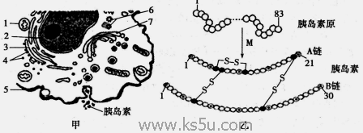
（1）从细胞结构上看，甲细胞与蓝藻细胞共有的细胞器是（填序号），与玉米叶肉细胞相比，甲细胞不具备的细胞器有。
（2）图甲中控制胰岛素原合成的结构是（填序号）最终胰岛素分泌到细胞外的方式称为。
（3）图乙中M过程发生的场所是_____（填序号），胰岛素形成后经细胞膜分泌出去，该过程体现了细胞膜具有的结构特点。
$来&源：ziyuanku.com（4）胰岛素分子含有个肽键，若氨基酸的平均分子质量为a，胰岛素原经M过程后，相对分子质量减少了。
（5）若用磷脂酶处理甲细胞中的细胞器，其功能基本不受影响的有（填序号）。

32. 某兴趣小组进行了如下实验：
【实验目的】比较甲、乙、丙三种微生物所产生的淀粉酶的活性 【实验原理】略。
【实验材料】三种微生物淀粉酶提取液（提取液中酶蛋白浓度相同）等
【实验步骤】
a．取四支试管，分别编号； b．按下表内要求进行操作；
 | ziyuanku.com试管1 | 试管2 | 试管3 | 试管4
蒸馏水 | 2 | 2 | 2 | A______
资*源%库 ziyuanku.compH=8缓冲液 | 0.5 | 0.5 | 0.5 | 0.5
淀粉溶液 | 1 | 1 | 1 | 1
甲生物提取液 | 0.3
乙生物提取液 |  | 0.3
丙生物提取液 |  |  | 0.3
总体积 | 3.8 | 3.8 | 3.8 | B
c．将上述四支试管放入37℃的水浴，保温1小时； d．在上述四支试管冷却后滴入碘液；
e．观察比较实验组的三支试管与对照组试管的颜色及其深浅；
【实验结果】（注：“+”显色，“++”显色更深；“-”不显色）
 | 试管1 | 试管2 | 试管3 | 试管4
颜色深浅程 | ++ | - | + | C______
回答下列问题：
(1)表中A的数值为________，C的颜色深浅程度____（用“+”或“-”表示）。
(2)该实验的自变量是________，无关变量有___________（写出2种即可）。
(3)除了用碘液检验淀粉的剩余量来判断实验结果外，还可以用____试剂来检测生成物的量。若用该试剂检验，颜色变化最深的试管是________________。
(4)同学们还做了反应速率与底物浓度关系的实验。下图坐标中已根据实验结果画出3号试管中酶活性的曲线，请你在坐标中画出2号试管中酶活性的曲线_______________。
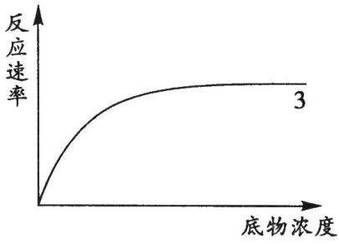

生物试题答案：
一、1-30：DADDB AADBA DDDBC DCACC CDBBC BBDDA
二、
31.（1）4 液泡、叶绿体（2）2 胞吐（3）3、7 一定的流动性（4）49 32a-588 （5）4、6
32. (1)2.3 +++（或多于+++）
(2)不同的淀粉酶提取液 各组间pH、温度、加入提取物的量和浓度、淀粉溶液的量和浓度等（写出2种即可）
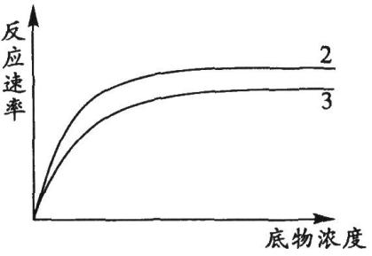
(3)斐林试剂 试管2
(4)如右图

